様式第１号（第６条関係）
令和 年度大江町危険ブロック塀等除却費用補助金交付申請書

令和 年 月 日

大江町長 松田 清隆 様
申請者 住所
氏名
電話
標記事業について、補助に関する資格、条件及び手続きを了承の上、次のとおり交付を申請します。
工事実施箇所 |  | 大江町大字
工事内容 | 撤去工事 | 塀 |  | 高さ  （Ａ） | ｍ |  |  | 延長  （Ｂ） | ｍ
 |  |  |  | 構造 | 1．ブロック塀 2.石造 3.れんが造  4.その他（ ）
撤去予定期間 |  | 着工 | 令和 年 月 日 |  |  | 完了 | 令和 年 月 日
補助申請額 | ※1 補助対象経費 円×補助率25％＝ 円（千円未満切捨）  ※2 延長 ｍ×2万円/ｍ＝ 円（千円未満切捨）  上記※1※2のうち金額が低い方を申請額とする。  申請額 円（上限10万円）
注意事項
この申請書には次の書類を添付してください。
（１）耐震診断を実施した別表１又は別表２
（２）撤去するブロック塀等の位置図、平面図、立面図
（３）工事前の現場写真（除去するブロック塀等の状況が把握できるもの）
（４）見積書等
（５）撤去しようとするブロック塀等が他人の所有に係るものである場合は所有者の承諾書
（６）公簿等の閲覧同意書（様式第７号）
（７）その他町長が必要と認めたもの
（法人のみ記入）
※消費税の適用に関する事項（該当するもの一つに☑）
□課税事業者・・・補助対象経費欄「税抜き」で記載
□簡易課税事業者 □免税事業者・・・補助対象経費欄「税込み」で記載
様式第１号（第６条関係）続き
【撤去工事】 計画概要書 平面配置図
注）建物、道路、ブロック塀等の位置を記入し除去部分を朱書きする。
立面図（正面） | 立面図（側面）
様式第３号（第１０条関係）
令和 年 月 日

大江町長 松 田 清 隆 様

申請者 住所
氏名
電話

令和 年度大江町危険ブロック塀等除却費用補助金実績報告書

令和 年 月 日付け指令大建水第 号をもって交付決定通知のあった標記補助金について、大江町補助金等の適正化に関する規則第１４条の規定により、その実績を関係書類に添付して報告する。

様式第５号（第９条関係）
令和 年 月 日

大江町長 松 田 清 隆 様
申請者 住所
氏名
電話

令和 年度大江町危険ブロック塀等除却費用補助金変更（中止）承認申請書

令和 年 月 日付け指令大建水第 号で交付決定した標記補助金について変更（中止）したいので、令和 年度大江町危険ブロック塀等除却費用補助金要綱第９条の規定により、関係書類を添えて申請します。

記
工 事 場 所 |  | 大江町大字
区 分 |  | □変更 □中止
 |  | 変更前 | 変更後
変  更  の  内  容 | 工 事 内 容
 | 工事費総額 | 円 | 円
 | 補助申請額 | 円 | 円
理 由
添 付 書 類  ※変更時のみ |  | □工事図面  □見積書の写し  □施工箇所の写真（着工前のもの）  □その他（ ）
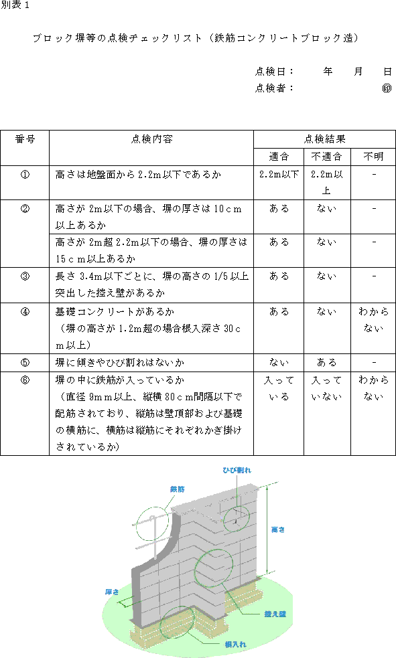
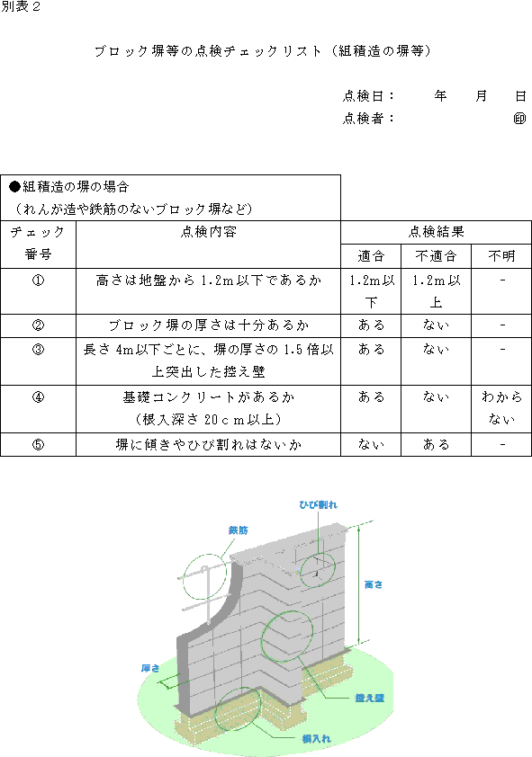

様式第７号（第６条関係）
同 意 書

令和 年 月 日

大江町長 松田 清隆 様

住 所：大江町大字
氏 名： ㊞
年齢 歳

住 所：大江町大字
氏 名： ㊞
年齢 歳

住 所：大江町大字
氏 名： ㊞
年齢 歳

住 所：大江町大字
氏 名： ㊞
年齢 歳

住 所：大江町大字
氏 名： ㊞
年齢 歳

補助金交付申請に伴い、私の納税状況を確認するために、大江町建設水道課長及びその指示を受けた建設水道課職員が、私の納税状況に関する資料を閲覧することに同意します。

※氏名欄には、世帯員全員の名前をご記入ください。
※自署の場合は押印省略可。

様式第８号（第１２条関係）
令和 年 月 日

令和 年度大江町危険ブロック塀等除却費用補助金請求書

金 円

ただし、令和 年 月 日付けをもって確定通知あった令和 年度大江町危険ブロック塀等除却費用補助金として、令和 年度大江町危険ブロック塀等除却費用補助金交付要綱第12条の規定に基づき請求します。

住 所
氏 名 ㊞
電 話

大江町長 殿

口座振込依頼先
金融機関名 | 銀行  金庫  組合 | 本店  支店・支所  出張所
預金種別 | １ 普通 ２当座 | 口座番号
フリガナ
口座名義

添付書類
（１）口座振込依頼先の金融機関名、口座番号、口座名義等が確認できる通帳部分の写し

